Projectplan

Generatieleren

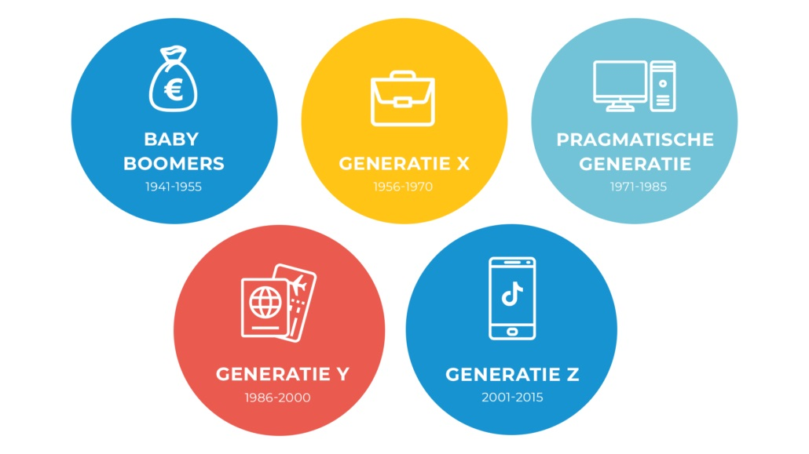

Inhoudsopgave

- Inleiding
1.1 Aanleiding
1.2 Generaties op de werkvloer
1.3 Probleemstelling
- Doelstelling
2.1. Resultaat
2.2. Draagvlak
2.3. Kaders
- Uitvoering - Fasering
- Projectbeheersing
4.1. Kostenraming
4.2. Kwaliteit
4.3. Doorlooptijd
- SWOT-analyse

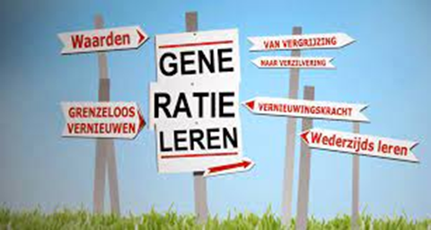

1. Inleiding

1.1 Aanleiding
Generatie X, Y en Z, wie kent ze niet? Iedere generatie heeft haar eigen behoeften, verwachtingen, ambities en mentaliteit als gevolg van de tijd waarin men is opgegroeid en als gevolg van de loopbaan waarin men zich bevindt. In onze organisatie komen meerdere generaties voor. Maar begrijpen ze elkaar ook? Hoe kunnen ze van elkaar leren en optimaal gebruik maken van elkaars generatietalenten?

Onze organisatie heeft niet alleen te maken met jongere en oudere medewerkers, maar tegelijk met medewerkers die op verschillende wijzen maatschappelijk zijn gevormd en daardoor verschillend aankijken tegen werken en leren. Ze beleven de wereld vanuit hun eigen referentiekaders. De oudere en jongere medewerkers hebben elkaar nodig om op de arbeidsmarkt competent te blijven en te worden. Ervaren medewerkers die de bestaande cultuur vormen hebben jonge mensen nodig om te vitaliseren. De jonge mensen hebben op hun beurt de ervaren medewerkers weer nodig om vernieuwingen te realiseren. De kunst is om de verschillen tussen generaties vooral te benutten en te zien als een uitdaging: het generatieleren.

Elke generatie brengt iets waardevols met zich mee. Iets waardoor een organisatie op een unieke manier wordt versterkt en verrijkt. Vaak zie je dat met name de oudere generatie een dominantere cultuur neerzet waardoor de jongeren hun vernieuwingskracht niet altijd kunnen inbrengen.
Aan de andere kant heeft de oudere generatie een enorme kennis en ervaring die verloren gaat wanneer dit niet goed wordt overgedragen.

Wie naar organisaties kijkt als een samenwerkingsverband tussen verschillende generaties, ziet dat er daardoor onvoldoende recht gedaan wordt aan hetgeen generaties – op grond van hun unieke set van kennis, kunde en vaardigheden – elkaar en de organisatie te bieden hebben, wanneer het gaat om organisatie- en /of de persoonlijk professionele ontwikkeling van medewerkers. Generatieleren benut de generatie-specifieke kwaliteiten door hen samen te laten werken aan een ontwikkelthema, ofwel vanuit de invalshoek ‘organisatieontwikkeling’ ofwel vanuit de invalshoek ‘persoonlijk professionele ontwikkeling van medewerkers’.
Ontwikkelthema’s vanuit de invalshoek organisatieontwikkeling hebben betrekking op visie- en beleidsvorming, bijvoorbeeld het ontwikkelthema: duurzame inzetbaarheid. Ontwikkelthema’s vanuit de invalshoek ‘persoonlijk professionele ontwikkeling van medewerkers’ hebben betrekking op verandering in houding en gedrag van medewerkers, bijvoorbeeld: regie op de loopbaan voeren.
Generaties die samen (leren) werken aan ontwikkelthema’s overstijgen hun eigen leef- en werkwereld, maken verbinding met de leef- en werkwereld van andere generaties en vormen daardoor een – voor zichzelf én voor de organisatie – vruchtbaar samenwerkingsverband.

1.2 Generaties op de werkvloer
Onze organisatie kent verschillende generaties. Iedere generatie heeft haar eigen specifieke kenmerken en drijfveren:

Generatie X (1956-1970)
De belangrijkste kenmerken van deze generatie zijn:

- Idealistisch en gedreven
- Vitaal zijn en willen langer doorwerken. Eenheid en draagvlak creëren
- Hebben ervaringskennis en willen deze overdragen
- Ambitieus/statusgevoelig
- Juiste diploma’s (hoger opgeleid dan vorige generaties), zelfontplooiing
- Duidelijke structuur
- Eén duidelijke leider

Deze medewerkers zijn ervaren rotten in het vak en fungeren vaak als vraagbaak voor collega’s, gezien hun leeftijd, carrière en schat aan ervaring. Omdat ze altijd draagvlak willen creëren en vooroverleg belangrijk vinden kan besluitvorming soms lang duren. Dit kan bij de andere generaties soms irritatie opwekken. Ze zijn veelal geen fan van ‘de toekomst’: digitalisering, sociale media etc. Deze generatie kan zich wat sneller gepasseerd voelen en is vrij gevoelig voor kritiek, maar is wel goed in het leggen van contact tussen de operationele kern en het management. Als management is het zaak deze generatie vooral in hun waarde te laten, ze aan te spreken op hun sterke punten en daar gebruik van te maken en daar waar het kan ze de vrije rol te geven.

Pragmatische generatie (1971-1985)
Deze generatie is minder opvallend, maar staat veel meer tussen de mensen. De belangrijkste kenmerken van deze generatie zijn:

- Samen bewust zijn van wat er moet gebeuren, ze doen beroep op de eigen verantwoordelijkheid
- Bescheiden en nuchter, gewoon doen
- Willen verschillen constructief benutten
- Kijken wat werkt: evidence based
- Luisteren, dialoog, op de hoogte zijn van wat er speelt
- Zoeken balans
- Houden van professionaliseren en richten zich op kwaliteitsverbetering
- Oog voor proces

Deze generatie wil resultaatgericht werken en is visionair. Zij wil graag als groep de gezamenlijke en organisatiedoelen realiseren en is bereid en gemotiveerd om minder ervaren werknemers onder hun hoede te nemen. Deze generatie wordt ook wel ‘de bindende schakel op de werkvloer’ genoemd, ze is goed in bruggen bouwen (tussen de oude en nieuwe generaties). Deze medewerkers zijn dus goed in staat om coördinerende taken uit te voeren of project- of teamleider te zijn.

GENERATIE Y (1986-2000)
Generatie Y hecht veel waarde aan persoonlijke ontwikkeling, ook in het werk. Ze wil graag leren en presteren. Deze generatie wordt gekenmerkt door:

- Verbeteren: processen efficiënter en versnellen
- (Kennis) netwerken
- Zelfverzekerd zijn, bewust zijn van wat je wil
- Willen snel besluiten en snel resultaat
- Zijn realistisch, streven naar haalbare, concrete resultaten
- Zijn individualistisch, maar ook sociaal
- Met de juiste mensen samenwerken (wie heeft de kennis, waar gaat het om)
- Expertises bundelen
- Open, direct, persoonlijk contact
- Autoriteit moet worden verdiend via kennis en vaardigheden

De medewerkers in deze generatie beginnen vaak, of zijn al begonnen, met het stichten van een gezin. Werk staat niet meer centraal in hun leven en er wordt gezocht naar de optimale balans tussen werk en privéleven. Waar de leiders van generatie X nog resultaatgericht te werk gaan, willen de leiders van generatie Y medewerkers inspireren. Dit zijn de beginnende leiders die dit echter op een geheel eigen wijze vormgeven. Ze spreken daarom de generatie Z beter aan.

GENERATIE Z (2001-2015)
Dit is de groep die de arbeidsmarkt op korte termijn gaat betreden. Wat kenmerkt deze generatie?

- Voldoening in het werk is essentieel
- Gebruik van multimedia
- Uitdagend, afwisselend werk
- Willen zich overal thuis voelen
- Multitasking
- Transparantie
- Heeft creatieve ruimte nodig en wil niet mee in vaste patronen
- Kennis is belangrijk, maar ook vergankelijk
- Willen ontdekken en dingen zelf uitvinden
- Alles moet snel gebeuren
- Legt zich niet gauw vast voor langere tijd

Deze groep heeft vaak heel veel ideeën die ze wil uitvoeren, maar neemt daar dan te grote stappen bij. De ervaring en vaardigheden om de realisatie tot een succes te maken ontbreekt namelijk nog. Omdat ze zo ondoordacht, snel en creatief te werk willen gaan kan dat botsen met de andere generaties. Daar tegenover staat dat met goede ondersteuning van ervaren coaches de frisse blik van deze generatie op (de aanwezige processen in) de organisatie veel verbetering met zich mee kan brengen. Deze generatie kan veel presteren en komt het beste tot zijn recht als er een goede balans is tussen aansturen en vrijlaten.

1.3 Probleemstelling
Vanuit de notitie strategische personeelsplanning wordt beoogd dat er inhoud wordt gegeven aan een sterke HR-infrastructuur voor in- door- en uitstroom (mobiliteit), met als doel een cultuur- en gedragsverandering en ontwikkeling van de organisatie. Hierbij worden organisatie brede kerncompetenties bij zittende medewerkers ontwikkeld en die gelden tevens als selectiecriterium bij nieuw aan te trekken medewerkers (aanwezig of ontwikkelbaar). Het gaat hierbij om de competentie (verbindend) kunnen communiceren en inwonergericht zijn.
Organisatie breed zal er een totaal inzicht moeten komen, zodat focus kan worden gelegd op (door) ontwikkelen van nieuwe of zittende medewerkers op functies waar tekorten op zijn of dreigen en vitale functies. Blijven leren en ontwikkelen wordt de norm om duurzaam en flexibel inzetbaar te zijn.

De gemiddelde leeftijd binnen onze organisatie is 48,23 jaar. Daarnaast krijgen we de komende jaren te maken met een hoog verloop door pensioneringen. Het risico is aanwezig dat kennis en ervaring binnen de organisatie verdwijnt.
Willen we de continuïteit van onze organisatie waarborgen, dan zullen wij als werkgever ook aantrekkelijk moeten zijn en blijven voor de nieuwere generaties.

Net als veel andere gemeenten staan wij voor de uitdaging om de juiste mensen met de juiste kwaliteiten te behouden en te werven voor die competenties en werkzaamheden die binnen de gemeente nodig zijn in de snel veranderende samenleving.
Wij moeten hierop nog pro actiever gaan acteren, anticiperen en instrumenten hiervoor ontwikkelen, zodat de kwaliteiten en werkwijze van medewerkers in de toekomst (nog) beter aansluiten op de vraag vanuit de samenleving.

De energie van (jonge) professionals op de werkvloer zal gebruikt moeten worden om nieuwe manieren van werken te vinden die aansluiten op de verandering in de samenleving. Generatie Y is opgegroeid in een continu veranderende wereld. Gelet op haar specifieke kenmerken zal deze generatie het vliegwiel moeten zijn om deze verandering voort te zetten. Om echte duurzame verandering plaats te laten vinden is het een voorwaarde om gebruik te maken van de ervaringen van de overige generaties. Om een echte vernieuwingsimpuls te geven is het van belang om de talenten van elke generatie te benutten.

‘One needs a strong change in the environment to be able to see the most fundamental and undeniable things’ (David Foster Wallace)

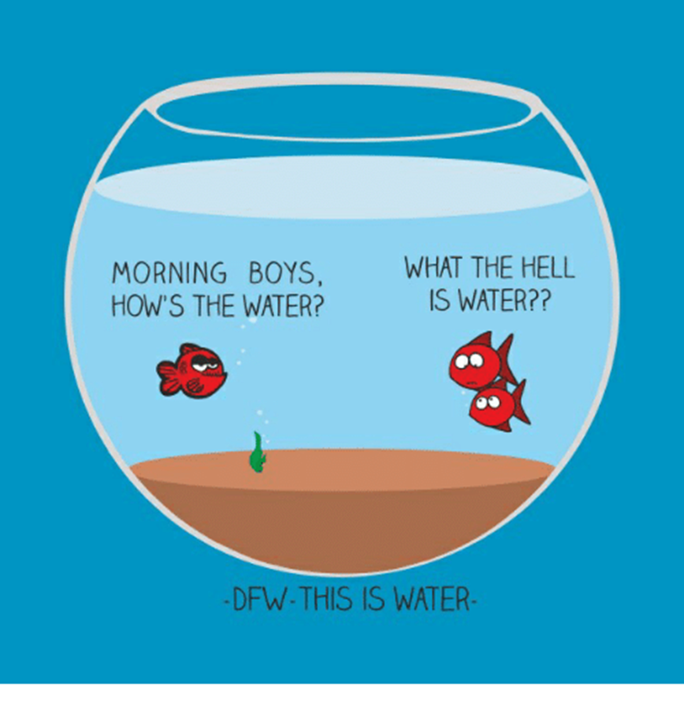

Net zoals het aan een vis moeilijk uit te leggen is wat water is, is het moeilijk voor nieuwe generaties om te begrijpen wat eigen is aan de wereld waarin ze leven.

2. Doelstelling

2.1 Resultaat
‘Generatieleren als motor voor (cultuur)verandering’
Als organisatie willen we uiteindelijk de juiste mensen met de juiste kwaliteiten behouden en werven voor die competenties en werkzaamheden die binnen de gemeente nodig zijn. Generatieleren draagt hieraan bij. Door het bieden van tools worden barrières doorbroken en krijgt iedere generatie de kans om de eigen unieke eigenschappen zo goed mogelijk te benutten. Er is zeer veel te winnen als generaties elkaars waarden, drijfveren en ambities leren kennen. Ze leren elkaar niet alleen beter te begrijpen, er ontstaat uiteindelijk een omgeving waarin vitaliteit, innovatie, efficiëntie en samenwerking worden gestimuleerd.

De volgende actuele trends onderschrijven de noodzaak van generatieleren:

- De machtsrelatie verschuift van een focus op autoriteit naar een focus op authenticiteit;
- Het leiderschapsprofiel van ‘overtuigen’ verschuift naar ‘echte’ ontwikkeling van medewerkers;
- Communicatie wordt continu directer, opener en eerlijker;
- Veranderingen vinden niet meer ‘gepland en gestructureerd’ maar ‘constant en overal tegelijk’ plaats;
- Werken is steeds meer verbonden met zingeving;
- Ontwikkelen, leren en opleiden staan centraal, levenslang leren wordt een randvoorwaarde;
- De waardering voor ‘leren en ontwikkelen’ neemt toe en die van ‘ervaring hebben’ af;
- De diversiteit binnen organisaties neemt sterk toe; meer vrouwen, meer nationaliteiten, meer culturen, meer afwijkende academische achtergronden en meer leeftijdsverschillen op de werkvloer.

Samenwerking tussen generaties is dé sleutel voor een diepgaande verandering die recht doet aan deze trends. De vernieuwingsimpulsen van de jongste generatie, nu generatie Y, kan onze organisatie veel kracht geven mits de oudere generaties deze weten te combineren met hun eigen vernieuwingsimpulsen. Deze verbinding op vernieuwingsimpulsen tussen de verschillende generaties is binnen elke opvolgende levensfase van belang.

De doelstelling is om de bewustwording betreffende de verschillende generaties te stimuleren, de noodzaak generatieleren aan te tonen, de medewerkers in staat te stellen de specifieke eigenschappen van de werkende generaties te herkennen en de dialoog tussen deze generaties op gang te brengen zodat de vernieuwingskracht van elke generatie optimaal gebruikt kan worden in de dagelijkse praktijk.

2.2 Draagvlak
Zodra op de werkplek het leren van elkaar een centrale betekenis krijgt, zal blijken dat de competenties die blijkbaar nauw verbonden zijn aan een generatie een nuttige functie kunnen krijgen. Zo kan de rijke ervaring van een medewerkers uit generatie X verbonden worden aan de spontane gedachten en ingevingen van studenten uit de generatie Y. Waarden hierbij zijn: vragen stellen, luisteren, open staan voor andere meningen en gezichtspunten, durven vallen en weer opstaan, tijd krijgen en tijd nemen voor reflectie en uitwisseling.

Generatieleren is dé ingang om te werken aan grotere HR-vraagstukken, zoals strategische personeelsplanning, werving en selectie, onboarding, duurzame inzetbaarheid, leren en ontwikkelen, eigenaarschap. Indien de toegevoegde waarde van het leren van elkaar wordt omarmd, kunnen deze vraagstukken vanuit een ander perspectief worden benaderd en zal het worden gedragen door iedere generatie.

2.3 Kaders
Wanneer moet het resultaat opgeleverd zijn?
Q4-2022

Met welke eisen moet rekening worden gehouden?
Generatieleren kan worden beschouwd als een samenwerkingsverband van verschillende generaties medewerkers, dwars door alle functies en organisatie-eenheden heen. Kenmerkend voor generaties is dat deze bestaan uit mensen die in eenzelfde tijdsperiode tot volwassene zijn gevormd. Zij hebben opvattingen en overtuigingen, die bij die tijd passen, ontwikkeld over de manier waarop zij hun werk willen en kunnen doen; een manier die voor hen waardevol was en door de organisatie (en de samenleving) werd gewaardeerd.

Elke generatie streeft ernaar het werk zoveel mogelijk op die eigen manier te blijven doen. Dat is tenslotte wat zij waardevol vinden en waarvan zij ervaren hebben dat het gewaardeerd wordt. Elke generatie is ervan overtuigd dat zij op die manier het beste bijdraagt aan de realisatie van de organisatiedoelstellingen. Op grond hiervan beschikken generaties over een unieke set van kennis, kunde en vaardigheden. Elke generatie heeft een specifieke taak of roeping om zowel de inhoud als de randvoorwaarden van het werk te vernieuwen en zo het sociaaleconomische welzijn van de organisatie te stimuleren. Daarbij voelen individuele leden van een bepaalde generatie zich vitaler en gelukkiger naarmate ze er samen in slagen hun roeping waar te maken.

Binnen de organisatie geven deze generaties op een andere manier betekenis aan gebeurtenissen. Omdat iedere generatie een ander referentiekader heeft, kan dit leiden tot verschillende uitdagingen op de werkvloer. Door generatieleren op de juiste manier toe te passen kun je generaties met elkaar verbinden en motiveren. Het benutten van de talenten van de verschillende generaties biedt daarnaast de kans om krachten te bundelen en gezamenlijk tot een beter resultaat te komen.

3. Uitvoering

Fasering

Fase 0
Generatiescan
De vraag die voorligt is inzicht krijgen in de werkvoorkeuren van de verschillende werkende generaties en begrip te kweken voor de generaties onderling. Dit is mogelijk met de generatiescan. Het doel is om door middel van de generatiescan belangrijke thema’s te bespreken, deze inzichtelijk te maken per generatie en om vervolgens de resultaten van de scan te vertalen naar het verbeteren van de samenwerking binnen de organisatie met behulp van praktische tools.

Met de resultaten uit de generatiescan gaan de medewerkers met elkaar in gesprek en wisselen ervaringen uit binnen het thema met de focus op het effectief samenwerken met verschillende generaties. Dit gebeurt op zowel generatie- als organisatieniveau. Zo worden de overeenkomsten en verschillen per generatie uitgelicht zodat bewustwording ontstaat en er actie op kan worden ondernomen.

De uitdaging is om de bewustwording omtrent effectief (samen)werken bij medewerkers van alle werkende generaties te stimuleren en de dialoog tussen medewerkers te faciliteren zodat de vernieuwingskracht van elke generatie optimaal gebruikt kan worden. Op deze manier kan er namelijk beweging binnen de organisatie ontstaan en kan iedere medewerker en iedere generatie zijn/haar talent inzetten ten behoeve van de organisatie.

Ontwerpgroep
Het werken aan organisatieontwikkeling vanuit generatieleren kan worden gezien als een proces met de kenmerken van een gezamenlijke zoektocht. Belangrijk daarbij is dat het generatieleren wordt gedragen door de hele organisatie. Om dit uiteindelijk te kunnen realiseren wordt als ‘pilot’ een ontwerpgroep geformeerd. Een klein ontwerpteam (20 medewerkers) komt een aantal keren samen om het traject vorm te geven, voor te bereiden en door te ontwikkelen. Op die manier kan de gezamenlijke lijn worden gewaarborgd èn ruimte worden gegeven en recht worden gedaan aan kleine verschillen. Het is aan te raden een ontwerpgroep samen te stellen waarin medewerkers van verschillende geledingen in de organisatie én verschillende generaties zitting nemen.

Fase 1
Bewustwording en inleven
Door middel van verschillende workshops worden medewerkers bewust gemaakt van hun waarden, drijfveren en ambities en de verschillen tussen generaties met als doel ervoor te zorgen dat er bij alle partijen inlevingsvermogen is in de andere generatie(s). Eerlijke gesprekken met elkaar aangaan, waarin jongeren en ouderen kwetsbaar durven zijn. Zowel beperkingen als kwaliteiten aan bod laten komen. Als beide groepen elkaar beter begrijpen, zullen de verwachtingen ook realistischer zijn.

Voldoende naar de passies van mensen kijken en proberen hun drijfveren te integreren in hun werk. Op die manier worden de intrinsieke kwaliteiten van de medewerker aangesproken. Dat werkt voor zowel jong als oud. En wie zich beter voelt in zijn werk, zal ook meer kunnen verdragen van de anderen.

Fase 2
Generatiesamenwerking in de praktijk
Het uitwerken van de thema’s vanuit de generatiescan is een leer- en ontwikkelproces, waarin de specifieke kwaliteiten van de generaties ingezet worden door hen samen te laten werken aan een ontwikkelthema. Niet alleen wordt daarmee het vraagstuk opgelost op een manier die ‘gedragen’ wordt door medewerkers, ook de samenwerking en onderlinge afstemming tussen de verschillende generaties verbetert sterk. Daarmee is het een zeer effectieve en efficiënte ontwikkel- en verandermethode die eer doet aan het intergenerationele werken.

Per intergenerationeel actieteam zullen er gemiddeld 4 bijeenkomsten plaatsvinden om de resultaten van de generatiescan verder uit te werken. Deze bijeenkomsten duren 2 uur en worden begeleid door een externe adviseur. Gedurende deze bijeenkomsten worden praktische en toepasbare oplossingen bedacht voor de thema’s die uit de generatiescan zijn gekomen. Deze oplossingen zullen meteen in de praktijk worden gebracht waar mogelijk. Wanneer de medewerking van HR of een ander team benodigd is, worden deze direct in het actieteam betrokken teneinde snel resultaten te boeken. Dit zorgt voor een hoge motivatie in het actieteam.

Na de 4 bijeenkomsten zullen de medewerkers in het actieteam worden gestimuleerd het actieteam voort te zetten en te begeleiden zodat alle belangrijke thema’s uitgewerkt kunnen worden. Hierbij kan gebruik worden gemaakt van verschillende werkvormen.

Fase 3
Pilot evalueren en vervolg bepalen
Om rendement goed te kunnen meten volgt een impactonderzoek. Leer- en ontwikkelactiviteiten zijn bedoeld om medewerkers beter toe te rusten voor het werk dat zij doen of gaan doen. Zij kunnen hier persoonlijk baat bij hebben, maar de organisatie mag er ook resultaten van verwachten. Impactonderzoek helpt om in kaart te brengen in hoeverre die verwachting wordt waargemaakt en om aanknopingspunten te vinden voor het versterken van de interventies zelf en de werkomgeving als geheel.

Een impactonderzoek focust zich op het meten van de impact van het organisatie ontwikkeltraject. Het heeft als doel om in kaart te brengen wat deelnemers aan het project in de praktijk zijn gaan doen met hetgeen ze aangereikt hebben gekregen in het project. Daarnaast zal het onderzoek inzoomen op de factoren (uit het project zelf en uit de werkomgeving) die hebben geholpen of juist in de weg hebben gestaan bij het bereiken van deze impact.

Vragen als: hoe zorgen we voor draagvlak voor het thema in de organisatie en hoe zorgen we dat het generatieperspectief niet meer weg te denken is, horen hier ook bij. Hoe houd je het thema op het netvlies? Net als de vraag hoe we invulling geven aan het vervolg. Wie worden de aanjagers van generatieleren in de organisatie?

4. Beheersing

4.1. Kostenraming
Per fase van deze pilot zou de kostenraming er ongeveer als volgt uit zien:

Fase 0: generatiescan (onderzoek en terugkoppeling)

Activiteit | Raming
Ontwerpen  Verspreiden  Analyseren  Terugkoppelen  Onvoorzien | 3 dagdelen  2 dagdelen  4 dagdelen  3 dagdelen  2 dagdelen
Totaal raming | €10.500,-  (excl. Btw)

Fase 1: bewustwording en inleven

Activiteit | Raming
Ontwerpen workshops met ontwerpgroep  Uitvoeren workshops  Onvoorzien | 2 dagdelen  2 dagdelen  1 dagdeel
Totaal raming | €3.750,-  (excl. Btw)

Fase 2: generatiesamenwerking in de praktijk

Activiteit | Raming
Ontwerpen werk bijeenkomsten  5 actieteams * 4 werk-bijeenkomsten van 2 uur  Onvoorzien | 2 dagdelen  10 dagdelen  2 dagdelen
Totaal raming | €10.500,-  (excl. Btw)

Fase 3: evaluatie middels impact onderzoek

Activiteit | Raming
Ontwerp onderzoek  Impactmap maken  Instrumenten ontwikkelen en uitzetten onderzoek  Data verzamelen (kwalitatief en kwantitatief)  Analyseren  Rapportage  Leersessie  Afstemming | 0,5 dagdeel  1 dagdeel  0,5 dagdeel  2 dagdelen  1 dagdeel  1 dagdeel  0,5 dagdeel  0,5 dagdeel
Totaal raming | €5.250,-  (excl. Btw)

4.2 Kwaliteit ‘waarderend onderzoeken’
Waarderend onderzoek gaat uit van het principe ‘leren van het verleden, ontwikkelen op successen, krachten en gedeelde waardes’. Het gaat uit van het resultaat, waar willen we naartoe, en van de krachten in de organisatie in plaats van de tekortkomingen. Een systeem of organisatie ontwikkelt zich krachtig als mensen in gesprek gaan over vragen die verbinden, over toekomstdromen, over kwaliteiten en DNA en over datgene wat eenieder belangrijk vindt. Door te praten over waar je meer van wilt, en hoe je dat kunt bereiken, komt energie vrij en ontstaan nieuwe ideeën.

Door middel van het voeren van dialogen ontdekken en delen medewerkers waar ze waarde aan hechten en wat ze al in huis hebben om hier meer werk van te maken. Door waarderend onderzoeken kan veel verdieping en focus worden aangebracht. Door te focussen op impactvolle momenten kan worden doorgepakt op de vraag: hoe kunnen we daar meer mee doen in de toekomst? Wat is er allemaal mogelijk? Hoe zouden we het echt graag willen? En: wat zegt dat over onze ambities en de aanscherping die we daarop te doen hebben? Door op eigen voorbeelden en concrete ervaringen in te zoomen blijft het gesprek ook concreet.

4.3 Doorlooptijd
De doorlooptijd van de pilotfase bedraagt ongeveer een half jaar. Wanneer hierna wordt besloten om organisatie breed aan de slag te gaan, dan is het raadzaam 1,5 tot twee jaar te nemen zodat fase 1 en 2 uiteindelijk door alle medewerkers doorlopen zijn en alle medewerkers het generatieperspectief hebben verankerd in het werk. Fase 3 zou daarna inzicht kunnen bieden in de resultaten en mogelijkheden voor verdieping geven zodat de organisatie daar zelf weer mee verder kan en het een continu proces van ontwikkelen en vernieuwen wordt.

5. SWOT-analyse

Sterktes  - Je laat als organisatie zien dat je nadenkt over de toekomst en bent daarmee aantrekkelijk voor medewerkers en werkzoekenden;  - Je weet exact wat je nodig hebt en kunt daarmee nieuwe medewerkers gericht werven en selecteren maar ook laten doorstromen.  - Optimale inzet van medewerkers en meer sturing op behoud en verloop.  - Effectieve ontwikkeling van medewerkers omdat duidelijk is waarnaartoe wordt gewerkt en welke scholing daarvoor nodig is. | Zwaktes  - De razendsnel veranderende arbeidsmarkt is niet eenvoudig bij te benen en maakt het voorspellen van de toekomst over vijf tot tien jaar lastig;  - Kan ten koste gaan van de spontaniteit. Er moet ook ruimte blijven voor flexibiliteit. Leg daarom niet op voorhand alles vast, maar blijf wendbaar;  - Grote werkvoorraad, waardoor weinig tijd beschikbaar kan worden gesteld voor m.n. ontwikkeling buiten functie om. Er zal dus de overtuiging moeten zijn dat tijd en/of geld beschikbaar stellen voor ontwikkeling zichzelf terugverdient;
Kansen  - Mogelijkheid voor subsidie van het project via het A&O-fonds;  - De overheid stimuleert een Leven Lang Leren. Ze wil hiermee van ‘repareren’ naar ‘vooruitkijken’. Dit is ook wat je met strategische personeelsplanning wil realiseren; | Bedreigingen  - Vergrijzing en ontgroening, minder nieuwe aanwas en grote uitstroom van pensioengerechtigde medewerkers;  - Beginnend beroepsbeoefenaars blijven niet meer levenslang bij dezelfde werkgever;  - Tijdelijke dienstverbanden (kan ook een kans zijn).
